*Объем обзорной статьи не должен превышать* ***8 тыс. слов,*** *включая резюме, текст рукописи, названия и содержание таблиц, подписи к рисункам, список литературы, в том числе разделы статьи, переведенные на английский язык*

УДК 000.00:111.11

**Обзор | Review**

**Название рукописи на русском языке** *(не более 15 слов, отражает цель, включает минимум 1-2 ключевых слова в первых 65 знаках, в конце через двоеточие указан тип статьи, например, «обзор», «систематический обзор»)*

**Е.В. Иванова1,**🖂**, М.А. Петрова1,2, М.Н. Смирнова1, В.Г. Сидоров2**

*1Федеральное государственное бюджетное учреждение*

*«Научный центр экспертизы средств медицинского применения»*

*Министерства здравоохранения Российской Федерации,*

*Петровский б-р, д. 8, стр. 2, Москва, 127051, Российская Федерация*

*2Федеральное государственное бюджетное образовательное учреждение высшего образования «Московский государственный университет имени М.В. Ломоносова»,*

*Ленинские горы, д. 1, стр. 3, Москва, 119991, Российская Федерация*

🖂*Иванова Елена Владимировна;* [*ivanova@expmed.ru*](mailto:ivanova@expmed.ru)

**РЕЗЮМЕ** *Объем резюме**150–300 слов. Резюме должно максимально характеризовать содержательную часть рукописи.*

**ВВЕДЕНИЕ.** Кратко (2–3 предложения) описать наличие проблемы в данной области знаний, сформулировать гипотезу (что известно/спорно или нуждается в уточнении) и обосновать цель написания обзора (актуальность, новизна, практическая или теоретическая востребованность). В первых предложениях резюме должны встречаться ключевые термины, специфичные для данной области знаний (для лучшей поисковой оптимизации).

**ЦЕЛЬ.** Должна быть понятна идея проведенного исследования, возможный результат, которого хотел достичь исследователь и практическое/теоретическое применение полученного результата. Формулировка цели в РЕЗЮМЕ должна совпадать с формулировкой цели в основном тексте рукописи в разделе «ВВЕДЕНИЕ» (подробнее см. «Цель работы» ниже по тексту).

**ОБСУЖДЕНИЕ.** Это самый объемный подраздел РЕЗЮМЕ, в котором представлены важные сведения из каждого раздела основной части рукописи. Следует привести конкретные закономерности, тренды, выявленные при анализе данных литературы или иных биомедицинских/медицинских данных или нормативных правовых документов. Важно представить критический анализ и обобщение результатов, не допускается простое перечисление предшествующих исследований.

**ЗАКЛЮЧЕНИЕ.** Содержание подраздела должно строго соответствовать цели работы. Здесь следует также указать клиническую/практическую/теоретическую значимость результатов; основное ограничение проведенной работы; обозначить перспективу будущих исследований. Рекомендованный объем подраздела2–3 предложения.

**Ключевые слова:** 5–12 специфических тематических слов и/или словосочетаний (по ключевым словам осуществляется поиск статьи в базах данных); включают ключевые понятия из цели и основных результатов исследования, а также тип обзора (обзор, систематический обзор и др.); слова проверяют в авторитетном тезаурусе, например, [MeSH on Demand](https://meshb.nlm.nih.gov/MeSHonDemand); в одном словосочетании не более 3 слов; слова перечисляют через точку с запятой, в конце точка не ставится

**Для цитирования:** Иванова Е.В., Петрова М.А., Смирнова М.Н., Сидоров В.Г. Название обзорной статьи на русском языке. БИОпрепараты. Профилактика, диагностика, лечение. 2025;25(4):**–**.

**Финансирование.** Указать источник финансирования исследования или указать, что работа выполнялась без спонсорской поддержки.

## *Примеры:*

## Работа выполнена без спонсорской поддержки.

## Работа выполнена в рамках государственного задания ФГБУ «НЦЭСМП» Минздрава России № _____ на проведение прикладных научных исследований (номер государственного учета НИР ______).

## Потенциальный конфликт интересов. В разделе указываются любые отношения или сферы интересов, которые могли бы прямо или косвенно повлиять на работу и объективную оценку ее результатов (например, автор статьи является патентообладателем применяемой методики, членом редколлегии журнала «БИОпрепараты. Профилактика, диагностика, лечение» и т.д.).

## Если конфликта интересов нет, автор должен также сообщить об этом.

## *Примеры:*

## Авторы заявляют об отсутствии конфликта интересов.

## Е.В. Иванова является членом редакционной коллегии журнала «БИОпрепараты. Профилактика, диагностика, лечение» с 2021 г. Остальные авторы заявляют об отсутствии конфликта интересов.

## Авторы являются сотрудниками АО «Бактериофаг». Однако при написании рукописи авторы руководствовались соображениями научной ценности полученного материала и заявляют о беспристрастности оценки полученных данных.

**Title of the paper in English**

**Elena V. Ivanova1,**🖂**, Maria A. Petrova1,2, Marina N. Smirnova1, Vasily G. Sidorov2**

*1Scientific Centre for Expert Evaluation of Medicinal Products,*

*8/2 Petrovsky Blvd, Moscow 127051, Russian Federation*

*2 M.V. Lomonosov Moscow State University,*

*1/3 Leninskie Gory, Moscow 119991, Russian Federation*

🖂 *Elena V. Ivanova;* [*ivanova@expmed.ru*](mailto:ivanova@expmed.ru)

**ABSTRACT** *Приводится перевод русскоязычного резюме.*

**INTRODUCTION.**

**AIM.**

**DISCUSSION.**

**CONCLUSIONS.**

Текст резюме на английском языке. При переводе следует придерживаться специальной англоязычной терминологии (британский английский). Транслитерация с русского языка используется только для непереводимых названий собственных имен, приборов и других объектов. Необходимо соблюдать единство терминологии в пределах резюме. Следует использовать активный, а не пассивный залог, т.е. “The study tested”, но не “It was tested in this study”.

**Keywords:** приводится перевод ключевых слов с русского языка; обязательно проводится проверка ключевых слов на английском в [MeSH on Demand](https://meshb.nlm.nih.gov/MeSHonDemand) (подтверждение корректного использования терминов)

**For citation:** Ivanova E.V., Petrova M.A., Smirnova M.N., Sidorov V.G. Title of the paper in English. *Biological Products. Prevention, Diagnosis, Treatment.* 2025;25(4):**–**.

## Funding. *Примеры:*

## This study was conducted by the Scientific Centre for Expert Evaluation of Medicinal Products as part of the applied research funded under State Assignment No. ___ (R&D Registry No. ___).

## The study was performed without external funding.

**Disclosure.** *Примеры:*

The authors declare no conflict of interest.

Elena V. Ivanova has been a member of the Editorial Board of *Biological Products. Prevention, Diagnosis, Treatment* since 2021. The other authors declare no conflict of interest.

The authors work for Bacteriophage JSC. However, when writing this paper, the authors were guided by considerations of the scientific value of the material obtained; the authors declare their impartiality in its assessment.

**ВВЕДЕНИЕ**

В разделе ВВЕДЕНИЕ требуется описать актуальность темы – степень ее важности в данный момент и в данной ситуации, сформулировать постановку проблемы для проведения обзорного исследования, ее масштаб, описать исходные гипотезы, если они существуют, определить решенные и нерешенные аспекты проблемы с анализом ранее опубликованных данных (российских, зарубежных). Формулировка актуальности должна содержать значимые тезисы, доказывающие необходимость проведения исследования по выбранной теме. Описывая актуальность, автор отвечает на вопросы: «Зачем он проводил исследование, делал обзор? Какую актуальную проблему он тем самым пытался решить? Почему исследование по этой проблеме необходимо проводить именно сейчас?».

Не следует приводить историческую информацию в большом объеме, а также данные, не имеющие непосредственного отношения к заявленной теме или шире этой темы (частая ошибка).

Каждая цитата должна сопровождаться ссылками на источники информации. Ссылки на индексируемые источники (статьи и монографии) указывают в квадратных скобках арабскими цифрами в порядке их упоминания в тексте [1, 2], [3–7]. Количество цитируемых источников в обзоре должно быть не менее 40. Рекомендуется цитировать современные источники, опубликованные в течение последних 5–7 лет.

Ссылки на неиндексируемые источники (авторефераты, диссертации, учебно-методическую литературу, нормативно-правовые документы (в том числе фармакопейные статьи), ГОСТы, руководства и рекомендации, информацию с сайтов, статистическую и научно-техническую документацию (в том числе отчеты о НИР) приводят в виде подстраничных ссылок (инструмент MS Word «Вставить сноску» меню «Ссылки»)[1]. Подробно об оформлении сносок и списка литературы см. «Правила для авторов».

Объем раздела ВВЕДЕНИЕ не должен превышать 20% от объема основного текста статьи. Раздел ВВЕДЕНИЕ в обязательном порядке должен заканчиваться формулировкой цели работы в явном виде.

Цель работы – основной целью написания обзорной статьи должно быть обсуждение накопленного материала и представление нового взгляда автора на ранее описанные явления, переосмысление и поиск новых подходов к их трактовке и использованию.

Чтобы сформулировать цель работы, необходимо ответить на вопрос: «Что вы хотите создать в итоге проведенного исследования?». Простое перечисление фактов и констатация современного состояния вопроса не допускаются.

Цель работы должна быть сформулирована четко, кратко (в одном предложении) и восприниматься однозначно, то есть не допускать двоякого толкования. В формулировке цели нежелательно использовать сокращения. Предпочтительно использовать существительные (оценка, анализ), а не глаголы (оценить, проанализировать). Возможные варианты формулировок: «оценка…», «анализ…», «сравнительный анализ…», «разработка…», «анализ рекомендаций…», «выбор подходов…» и др.

После формулировки цели работы нужно перечислить все базы данных, библиотеки, реестры и др., в которых проводился поиск источников литературы для исследования; период, за который проведен поиск; ключевые слова для поиска; фильтры (при наличии); указать критерии включения статей в обзор и критерии исключения.

Если при подготовке обзора использовался инструмент на основе искусственного интеллекта, необходимо указать его название и версию, критерии запроса (промт).

*Пример:* Во время подготовки этой работы автор(ы) использовали [НАЗВАНИЕ ИНСТРУМЕНТА] для того, чтобы [ПРИЧИНА]. После использования этого инструмента автор(ы) просматривали и редактировали контент по мере необходимости и берут на себя полную ответственность за содержание публикации.

**ОСНОВНАЯ ЧАСТЬ**

Основная часть рукописи должна включать анализ источников литературы по теме обзорного исследования, обобщение полученных результатов и практические рекомендации по их использованию. При изложении основной части необходимо постоянно ориентироваться на поставленную в работе цель.

Автором раскрываются наиболее значимые идеи и результаты предшествующих исследований, демонстрируется уровень изученности научной проблемы. Дается критическая оценка рассматриваемых идей и выявляются закономерности.

Для структурирования материала автор может разбить статью на **разделы** и, при необходимости, на **подразделы**. Нумерация разделов и подразделов не применяется.

**Название раздела**

***Название подраздела.*** Текст подраздела.

**Название следующего раздела**

***Название подраздела.*** Текст подраздела.

Материалы обзорной работы могут быть представлены в виде таблиц *(табл. 1)* или рисунков *(рис. 1)*. Визуализация в обзорных статьях необходимый инструмент, который способствует синтезу и структуризации информационного массива данных. Поскольку в данном типе статьи ожидается не пересказ известных положений, а анализ современных публикаций, то авторам рекомендуется включать в свои рукописи иллюстративные материалы (рисунки, таблицы). Желательный минимум – две самостоятельно разработанные иллюстрации (блок-схема, диаграмма, инфографика), визуализирующие ключевые концепции статьи (выявленные новые закономерности, тренды, взаимосвязи между значимыми результатами исследования и др.). Включение иллюстративного материала повышает вовлеченность читательской аудитории и способствует повышению цитируемости.

В обзорной статье допускается до 5–8 таблиц/рисунков. При превышении объема иллюстративного материала, таблицы/рисунки можно разместить в качестве дополнительного материала (каждому объекту присваивается отдельный DOI) на сайте журнала по согласованию с редактором.

Содержание таблиц и рисунков не должны дублировать друг друга и данные, приведенные в основном тексте рукописи.

Названия таблиц и рисунков, текстовые обозначения и примечания к ним приводятся на русском и английском языках. Все сокращения в таблицах и рисунках должны быть расшифрованы в примечаниях, даже если они уже были введены в основном тексте статьи.

Под таблицей/рисунком должен быть указан источник получения данных для их подготовки. Если автор заимствует без изменений опубликованные ранее таблицу или рисунок, то необходимо указать источник при условии использования лицензии CC BY. В случае иллюстрирования своего материала переработанными таблицами или рисунками из других работ, источник цитирования необходимо указать в названии таблицы/рисунка.

В таблицах не должно быть пустых ячеек. В конце названия таблицы точка не ставится *(табл. 1)*.

**Таблица 1.** Подробное и самодостаточное название таблицы

**Table 1.** Detailed and self-contained table

|  |  |  |
| --- | --- | --- |
| **Название графы 1**  ***Heading of column 1*** | **Название графы 2**  ***Heading of column 1*** | **Название графы 3**  ***Heading of column 1*** |
| Текстовое содержимое ячеек  *Cell text* | 0,25* | – |
| 1 | 3 |
| 6 | Соответствует  *Conforms* |

Таблица составлена авторами / The table is prepared by the authors

Таблица составлена авторами по собственным данным / The table is prepared by the authors using their own data

Таблица заимствована авторами из источника [1], лицензия CC BY / The table is reproduced from [1] under CC BY

Таблица составлена авторами по данным источника [1] / The table is adapted from [1]

Таблица заимствована из нормативного документа1 / The table is reproduced from the regulatory document1

*Примечание.* Если в таблице использовались сокращения, то следует привести их расшифровку в примечании; если в таблице использовались прочерки, необходимо пояснить, что они означают; «–» обозначает отсутствие сведений (неприменимо, не обнаружено и т.д.).

* Пояснения к отдельным результатам в таблице.

*Note.* If the table contains abbreviations, they should be written out in full in the note to the table; the en-dash (–) indicates a lack of information.

* Explanations for individual results in the table.

Названия рисунков и перечень обозначений приводят под рисунком на русском и английском языках *(рис. 1)*, в конце ставят точку.

Рисунок подготовлен авторами / The figure is prepared by the authors

Рисунок подготовлен авторами по собственным данным / The figure is prepared by the authors using their own data

Рисунок заимствован авторами из источника [1], лицензия CC BY / The figure is reproduced from [1] under CC BY

Рисунок подготовлен авторами по данным источника [1] / The figure is adapted from [1]

Рисунок подготовлен авторами c использованием шаблонов biorender.com / This figure is prepared by the authors using the templates from biorender.com

Фотография выполнена авторами / The photo is taken by the authors

**Рис. 1.** Название рисунка на русском языке. Следует расшифровать сокращения и аббревиатуры на рисунках. Следует расшифровать подписи осей *X* и *Y* если подписи отсутствуют на рисунке.

**Fig. 1.** Title of the figure in English. Abbreviations and acronyms in the figure should be deciphered. The *X* and *Y* axis labels should be deciphered if there are no labels in the figure.

Заимствование таблиц и рисунков возможно только в крайних случаях и должно быть обосновано. Обязательно приводится ссылка на источник, из которого заимствована таблица или рисунок, и тип лицензии на эту публикацию. Если лицензия не CC BY, то необходимо представить в редакцию разрешение правообладателя на публикацию данного материала.

Иллюстрации необходимо направлять в редакцию отдельным файлом (если это диаграммы/графики, то в редактируемом формате). На графиках и диаграммах обязательно указывать названия осей и единицы измерения (на русском и английском языках). Предпочтителен формат 2D вместо 3D, следует избегать круговых гистограмм. Иллюстрации должны быть выполнены с учетом восприятия людьми с дальтонизмом (например, штриховка или введение цифр/букв/символов для кривых/столбцов, представленных разным цветом).

При выборе формата изображения предпочтение отдается векторному (форматы svg, eps, cdr, al). При подаче растрового изображения (например, фотографии, сканированные рисунки, экранные копии) разрешение должно быть не менее 300 dpi, без сжатия (форматы jpg, tiff). Примеры ПО для подготовки графики: Microsoft Excel, Microsoft PowerPoint, GraphPad Prism, Origin, bioRENDER и др.

Примеры рисунков, опубликованных в журнале, представлены ниже *(рис. 2–3).*

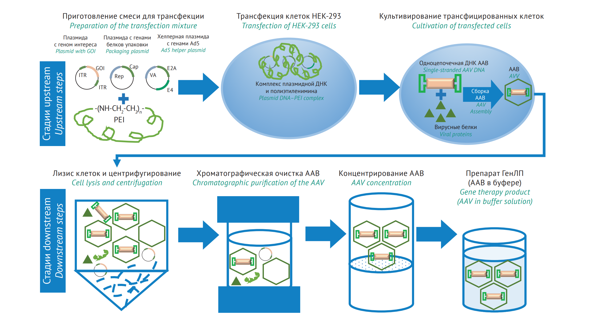

Рисунок подготовлен авторами по собственным данным / The figure is prepared by the authors using their own data

**Рис. 2.** Типовая схема производства рекомбинантных аденоассоциированных вирусов (ААВ). ГенЛП — генотерапевтический лекарственный препарат; Ad5 — аденовирус 5 серотипа; PEI — полиэтиленимин.

**Fig. 2.** Typical production scheme for adeno-associated viruses (AAVs). Ad5, adenovirus type 5; PEI, polyethylenimine; GOI, gene of interest.

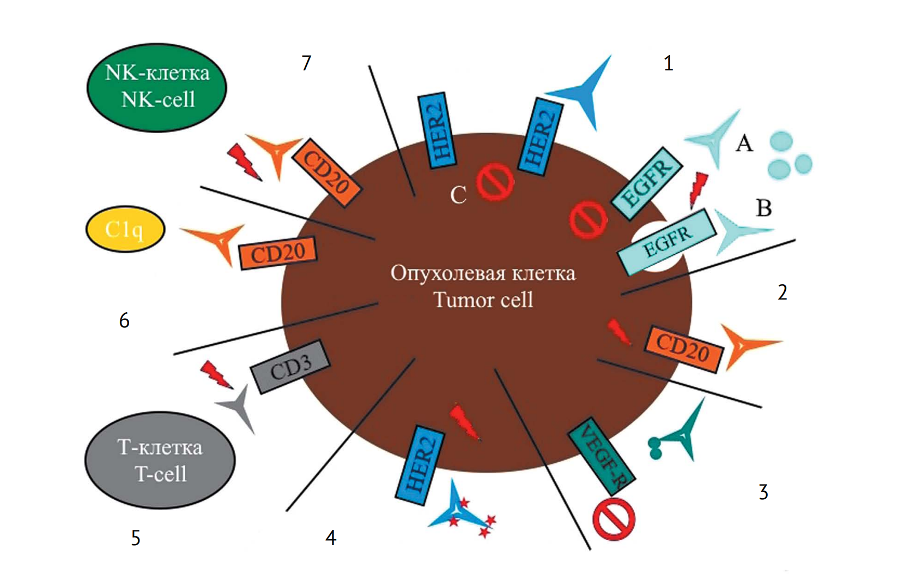

Рисунок подготовлен авторами по материалам EMA7 с изменениями / The figure is adapted by the authors from EMA materials7

**Рис. 3.** Механизмы действия препаратов моноклональных антител. 1 – ингибирование передачи сигнала или активации рецептора (А – ингибирование связывания с лигандом, В – индукция интернализации рецептора, С – ингибирование димеризации рецептора); 2 – индукция апоптоза; 3 – блокирование связывания с лигандом; 4 – действие на токсины; 5 – активация Т-клеток; 6 – активация системы комплемента; 7 – активация эффекторных механизмов, антителозависимая клеточная цитотоксичность.

**Fig. 3.** Mechanisms of action of mAbs. 1, inhibition of signal transduction or receptor activation (A, inhibition of ligand binding; B, induction of receptor internalisation; C, inhibition of receptor dimerisation); 2, induction of apoptosis; 3, blockade of ligand binding; 4, targeting of toxins; 5, activation of T-cells; 6, activation of the complement system; 7, activation of effector mechanisms, antibody-dependent cellular cytotoxicity.

**ЗАКЛЮЧЕНИЕ**

Кратко излагаются итоги выполненной информационно-аналитической работы, отражающие ее теоретическую и практическую значимость, делаются обобщения и рекомендации.

Излагаются возможные ограничения проведенного анализа.

Желательно обозначить направления/рекомендации для дальнейших исследований по тематике обзора.

Содержание раздела должно соответствовать цели исследования и отражать ее достижение. Раздел не должен дословно повторять формулировки, приведенные в тексте рукописи, не должен содержать ссылок на источники литературы, поскольку авторы подводят итоги собственного исследования.

Раздел может быть оформлен в виде нумерованного перечня выводов. В данном случае название раздела заменяют на «**ВЫВОДЫ**».

**Литература / References**

1. Алпатова НА, Гайдерова ЛА, Яковлев АК и др. Особенности определения специфической активности биотехнологических лекарственных средств. *Биопрепараты. Профилактика, диагностика, лечение.* 2017;17(1):13–26.

Alpatova NA, Gayderova LA, Yakovlev AK, et al. Assessment of biotechnological products’ specific activity. *BIOpreparations. Prevention, Diagnosis, Treatment.* 2017;17(1):13–26 (In Russ.). EDN: [YHSSGL](https://elibrary.ru/yhssgl)

2. Prior S, Metcalfe C, Hufton SE, [Wadhwa](https://www.nature.com/articles/s41587-021-00848-0#auth-Meenu-Wadhwa) M. Maintaining standards for biosimilar monoclonal antibodies. *Nat Biotechnol*. 2021;39(3):276–80. <https://doi.org/10.1038/s41587-021-00848-0>

3. [Wadhwa](https://www.ncbi.nlm.nih.gov/pubmed/?term=Wadhwa%20M%5BAuthor%5D&cauthor=true&cauthor_uid=33936049) M, [Bird](https://www.ncbi.nlm.nih.gov/pubmed/?term=Bird%20C%5BAuthor%5D&cauthor=true&cauthor_uid=33936049) C, [Atkinson](https://www.ncbi.nlm.nih.gov/pubmed/?term=Atkinson%20E%5BAuthor%5D&cauthor=true&cauthor_uid=33936049) E,et al. The first WHO international standard for adalimumab: dual role in bioactivity and therapeutic drug monitoring. [*Front Immunol.*](https://www.ncbi.nlm.nih.gov/pmc/articles/PMC8082443/) 2021;12:636420. <https://doi.org/10.3389/fimmu.2021.636420>

4. Schasfoort RBM. *Handbook of surface plasmon resonance*. 2nd ed. RSC Publishing; 2017. <https://doi.org/doi:10.1039/9781788010283-FP001>

5. Щелкунов СН, Сергеев АА, Кабанов АС и др. Патогенность и иммуногенность вариантов вируса осповакцины при разных способах их введения мышам. Инфекция и иммунитет. 2021;11(2):357–64. Shchelkunov SN, Sergeev AA, Kabanov AS, et al. Route-coupled pathogenicity and immunogenicity of vaccinia virus variant inoculated mice. Russian Journal of Infection and Immunity. 2021;11(2):357–64 (In Russ.).

<https://doi.org/10.15789/2220-7619-PAI-1375>

6. Васин АВ, Егоров АЮ, Сергеева МВ, Стукова МА. Рекомбинантные векторные конструкции на основе аттенуированного вируса гриппа для разработки вакцин против респираторных инфекций. В кн.: [*III объединенный научный форум физиологов, биохимиков и молекулярных биологов*](https://www.elibrary.ru/item.asp?id=49822670&selid=49824067)*. VII съезд биохимиков России. X Российский симпозиум «Белки и пептиды». VII съезд физиологов СНГ*. Т. 2. Москва: Перо; 2021. С. 229–30.

Vasin AV, Egorov AYu, Sergeeva MV, Stukova MA. Recombinant vector constructs based on attenuated influenza virus for the development of vaccines against respiratory infections. In: *III Joint Scientific Forum of Physiologists, Biochemists and Molecular Biologists. VII Congress of Russian Biochemists. X Russian Symposium “Proteins and Peptides”. VII Congress of CIS Physiologists*. Vol. 2. Moscow: Pero; 2021. P. 229–30 (In Russ.). EDN: [SXYWDM](https://elibrary.ru/sxywdm)

7. Carlton RM. Phage therapy: past history and future prospects. *Arch Immunol Ther Exp*. 1999;47(5):267–74. PMID: 10604231

|  |  |
| --- | --- |
| **Дополнительная информация.**  Дополнительные рисунки и таблицы к рукописи могут быть опубликованы (размещены) на сайте журнала «БИОпрепараты. Профилактика, диагностика, лечение» по согласованию с редактором журнала.  Нумерация дополнительных таблиц и рисунков в тексте осуществляется добавлением буквы “S” перед номером, например, *таблица S1* *(табл. S1)*, *рисунок S1 (рис. S1)* и т.д.  В случае предоставления доступа к исходным данным (первичные данные, таблицы, рисунки и др.) или другим дополнительным материалам авторы должны привести ссылку с указанием DOI на эти данные, размещенные в каком-либо репозитории со свободным доступом (например, Mendeley Data, FigShare и др.).  *Примеры:*  На сайте журнала «БИОпрепараты. Профилактика, диагностика, лечение» опубликованы *таблицы S1* и *S2*.  <https://doi.org/10.30895/2221-996X-2024>  *Таблицы S1–S5* и *рисунок S1* опубликованы в репозитории Mendeley Data и доступны по ссылке https://doi.org/10.3723....... | **Additional information.**  Additional figures and tables to the manuscript may be published on the website of *Biological Products. Prevention, Diagnosis, Treatment* in agreement with the journal’s editor.  Enumeration of additional tables and figures in the text is done by adding the letter “S” before the number, for example, *table S1 (tab. 1)*, *figure S1 (fig. 1)*, etc.  Authors should provide a DOI link to additional materials (raw data, tables, figures, etc.) published in the open data repository (Mendeley Data, FigShare, et al.).  *Examples:*  *Tables S1* and *S2* are published on the website of *Biological Products. Prevention, Diagnosis, Treatment*.  *Tables S1–S5* and *figure S1* are published in the Mendeley Data repository and are available at <https://doi.org/10.3723>....... |

|  |  |
| --- | --- |
| **Вклад авторов.** Все авторы подтверждают соответствие своего авторства критериям ICMJE. Наибольший вклад распределен следующим образом: ***Е.В. Иванова*** – концепция работы, написание текста рукописи, формулировка выводов; ***М.А. Петрова*** – работа с источниками литературы; ***М.Н. Смирнова*** написание текста рукописи; ***В.Г. Сидоров* –** участие в формулировке выводов, утверждение окончательной версии статьи для публикации. | **Authors’ contributions.** All the authors confirm that they meet the ICMJE criteria for authorship. The most significant contributions were as follows. ***E.V. Ivanova*** conceptualised the study, drafted the manuscript, formulated the conclusions, etc. ***M.A. Petrova*** worked with literature sources, etc. ***M.N. Smirnova*** drafted the manuscript. ***V.G. Sidorov*** participated in formulating the conclusions and approved the final version of the manuscript for publication. |
| **Благодарности.** В данном разделе могут быть указаны благодарности за помощь в доступе к тем или иным базам данным, источникам литературы и др. Можно выразить признательность коллегам, которые оказывали помощь в выполнении исследования или высказывали критические замечания в адрес вашей статьи. Однако прежде чем выразить благодарность, необходимо заручиться согласием тех, кого планируете поблагодарить. | |
| *Примеры:*  **Благодарности.** Коллектив авторов благодарит И.И. Иванова за ценные консультации при обсуждении результатов проведенного исследования. | **Acknowledgements.** The authors express their gratitude to I.I. Ivanov for valuable advice when discussing the study results. |

**Об авторах / Authors**

**Иванова Елена Владимировна**, ученая степень, ученое звание / **Elena V. Ivanova,** academic degree, academic title in English

ORCID:<https://orcid.org/0000-0000-0000-0000>

*(Привести данные для каждого автора)*

*Используйте следующие сокращения ученых степеней и званий:*

академик РАН / Acad. RAS

член-корр. РАН / Сorr. Mem. RAS

проф. / Prof.

доц. / Assoc. Prof.

д-р мед. наук / Dr. Sci. (Med.) (вариант для иностранных авторов – D.Sc. in Medicine)

д-р биол. наук / Dr. Sci. (Biol.) (вариант для иностранных авторов – D.Sc. in Biological Sciences)

канд. фарм. наук / Cand. Sci (Pharm.) (вариант для иностранных авторов – Ph.D. of Pharmaceutical Sciences)

**Сведения об авторах (не для публикации):**

Для каждого автора указать должность, название подразделения, адрес электронной почты, телефон для связи.

Подробная информация об оформлении статей – см. Правила для авторов

<https://www.biopreparations.ru/jour/about/submissions#authorGuidelines>

1. Название документа и его выходные данные, например, ОФС.1.2.4.0002.18 Микробиологическая чистота. Государственная фармакопея Российской Федерации. XIV изд. Т. 1. М.; 2018.